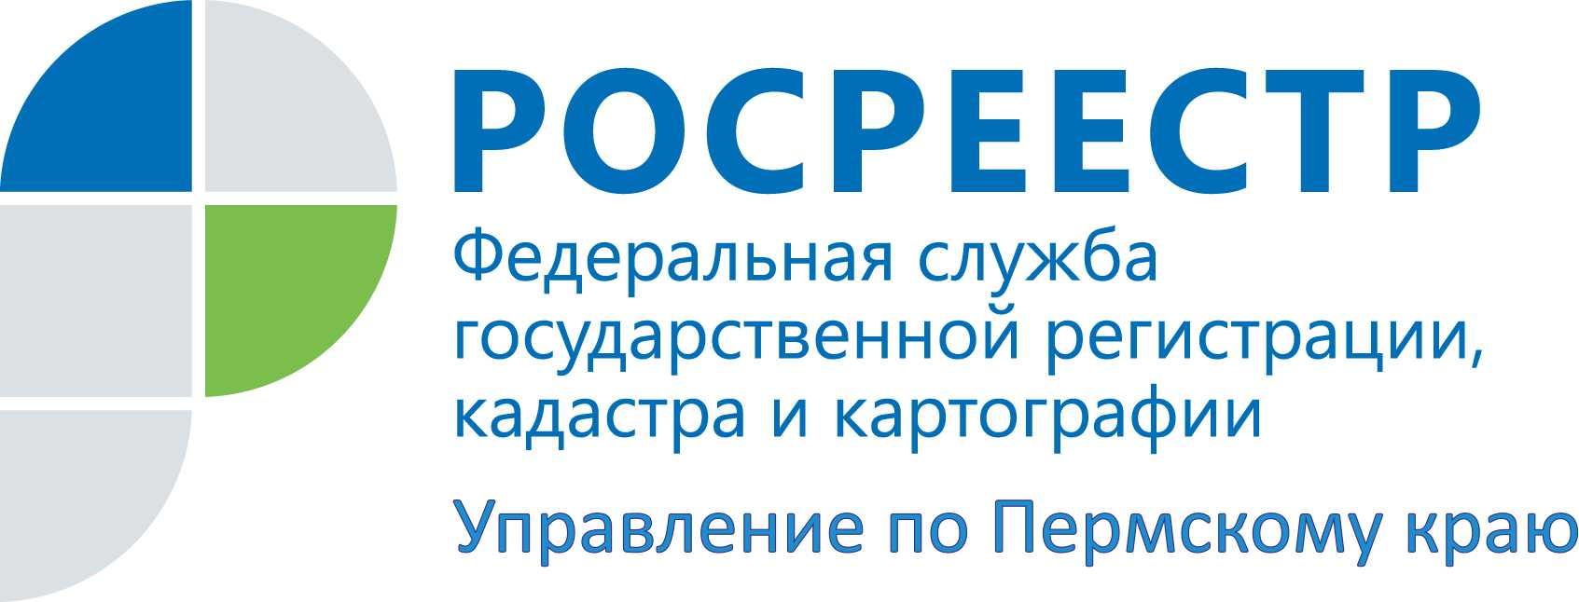

ПРЕСС-РЕЛИЗ
В Call-центре Росреестра на вопросы оформления недвижимости отвечают круглосуточно
Управление Росреестра по Пермскому краю сообщает о работе единого многоканального телефона Ведомственного центра телефонного обслуживания Росреестра (ВЦТО) 8-800-100-34-34 (звонки по России бесплатные, принимаются в круглосуточном режиме). По этому телефону можно узнать о режиме работы всех территориальных подразделений Росреестра, Кадастровой палаты, записаться на прием, проконсультироваться о необходимых документах для оформления недвижимости. Кроме того, сотрудники call-центра помогут разобраться с электронными услугами Росреестра, расскажут о порядке предоставления государственных услуг Росреестра.
Специалисты ВЦТО проинформируют о рассмотрении претензий и жалоб на качество услуг Росреестра. В случае, если такая претензия или жалоба касается конкретного территориального органа Росреестра, заявка направляется для рассмотрения в 2-хдневный срок. Управлением Росреестра по Пермскому краю с начала 2016 года рассмотрено 75 таких заявок (в 2015 году за аналогичный период рассмотрено 119 заявок). По сути, рассмотренные заявки не являются жалобами, скорее - это заявка по конкретному вопросу, разрешение которого требуется в оперативном порядке. Подавляющая часть заявок касается вопросов проведения государственной регистрации прав на недвижимое имущество и сделок с ним.
«Специфика этих обращений связана с потребностью заявителя получить конкретный объем информации в сжатые сроки, - комментирует руководитель регионального Управления Росреестра Лариса Аржевитина. Заявителя подкупают и сроки исполнения таких заявок – 2 рабочих дня. Таким образом, запросы, поступающие из ВЦТО – это возможность получения необходимых сведений в режиме «вопрос-ответ».
Направить свое обращение в Росреестр можно на сайте Росреестра «Письмо руководителю Росреестра», а также оставить сообщение на сайте «ВАШКОНТРОЛЬ». Обращения непосредственно в Управление Росреестра по Пермскому краю принимаются по электронной почте 59_upr@rosreestr.ru, а также на круглосуточный телефон-автоинформатор Управления (342) 218-39-88.

Об Управлении Росреестра по Пермскому краю
Управление Федеральной службы государственной регистрации, кадастра и картографии (Росреестр) по Пермскому краю является территориальным органом федерального органа исполнительной власти, осуществляющим функции по государственной регистрации прав на недвижимое имущество и сделок с ним, землеустройства, государственного мониторинга земель, а также функции по федеральному государственному надзору в области геодезии и картографии, государственному земельному надзору, надзору за деятельностью саморегулируемых организаций оценщиков, контролю деятельности саморегулируемых организаций арбитражных управляющих, организации работы Комиссии по оспариванию кадастровой стоимости объектов недвижимости. Осуществляет контроль за деятельностью подведомственного учреждения Росреестра - филиала ФГБУ «ФКП Росреестра» по Пермскому краю по предоставлению государственных услуг Росреестра. Руководитель Управления Росреестра по Пермскому краю – Лариса Аржевитина.
http://rosreestr.ru/
http://vk.com/public49884202
Контакты для СМИ
Пресс-служба Управления Федеральной службы
государственной регистрации, кадастра и картографии (Росреестр) по Пермскому краю

Светлана Пономарева
+7 342 218-35-82
Диляра Моргун
+7 342 218-35-83
press@rosreestr59.ru

